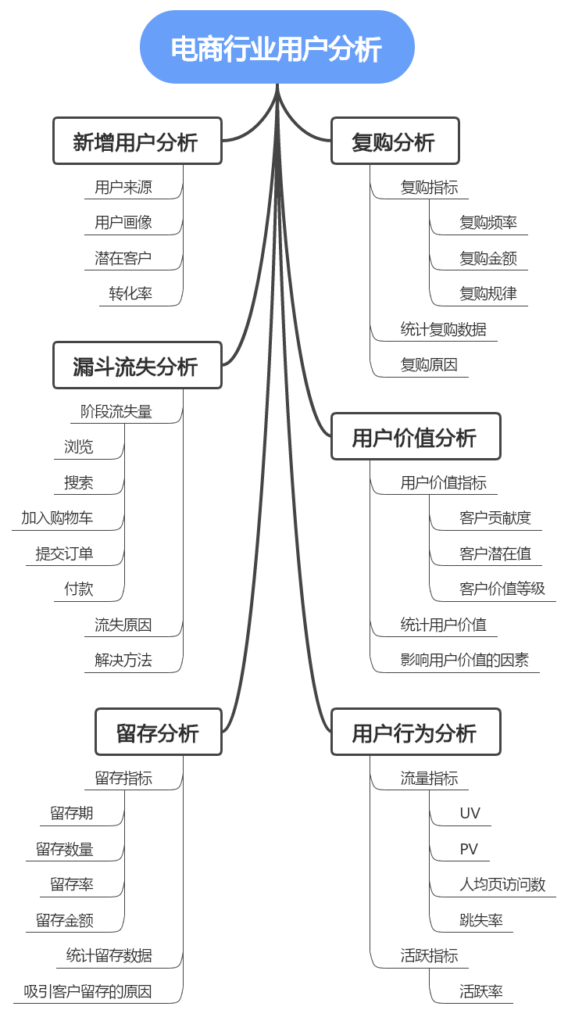

电商行业用户分析的主要方面：

1. **新增用户分析**
2. **用户来源**

研究用户是从哪些渠道了解到平台，从而优化该渠道的营销策略、增加该渠道的投放

1. **用户画像**

了解用户特征和潜在需求，定位目标客户群并制定有针对性的营销策略

1. **挖掘潜在客户**

跟踪用户的浏览、搜索、点击、收藏记录，了解用户需求，针对性的营销策略

1. **转化率**

在营销活动中，网站访问者最终购买产品/服务的比率，衡量营销效果的指标，高转化率说明营销策略有效

1. **漏斗流失分析**

针对潜在客户在购买过程中流失（未被转化的用户）的解决方法的分析

1. **阶段流失量**

统计在浏览、搜索、加入购物车、提交订单、付款各阶段的用户流失数量

1. **流失原因**

分析各阶段客户流失的原因，例如在浏览阶段流失率较高可能是因为网站页面不吸引人，在搜索阶段流失率较高可能是因为搜索结果无法满足用户需求（可能是搜索展示的问题，也可能是缺少用户需要的商品）；也可以通过调查问卷或用户反馈了解用户需求和建议

1. **解决方法**

根据用户反馈针对各阶段优化用户体验，提升转化率

1. **留存分析**

对用户在一段时间内是否继续购买某产品/使用某服务的情况进行分析

1. **留存指标**

* 留存期：定义留存期时长如一周、一个月
* 留存数量：统计在留存期内继续购买产品/服务的客户数量
* 留存率：留存数量/留存期初始客户数量
* 留存金额：客户在留存期内再次购买的总金额

1. **统计留存数据**

根据留存期筛选用户留存数据并计算指标

1. **吸引留存的原因**

分析吸引客户留存的原因，比如产品质量、产品价值、用户体验、优惠政策、品牌形象、售后服务；制定针对性的推广提高留存率

1. **复购分析**

分析客户再次购买的情况，了解客户对品牌和产品的忠诚度

1. **复购指标**

* 复购频率：客户在多长时间内会再次购买
* 复购金额：客户在复购的总金额
* 复购规律：复购频率和金额的规律

1. **统计复购数据**

判断客户是否为复购，收集复购的消费数据以计算指标

1. **复购原因**

通过指标或用户反馈分析客户的复购原因，从而制定销售策略吸引更多客户复购

1. **用户价值分析**

通过分析用户的购买行为、消费习惯等因素，评估客户对企业的价值

1. **用户价值指标**

* 客户贡献度：客户的购买金额/利润
* 客户潜在值：客户的预计购买金额
* 客户价值等级：综合客户贡献度和潜在值为客户分类

1. **统计用户价值**

通过用户的消费记录计算客户贡献度，通过用户购买行为估算客户潜在值；还可以调查用户反馈和满意度调查

1. **影响用户价值的因素**

通过分析用户价值数据，找出影响客户价值的因素，从而提高用户价值

1. **用户行为分析**
2. **流量指标**

* 独立访客数UV(Unique Visitor)：去重的网站访问人数
* 页面访客数PV(Page View)：网页访问总次数
* 人均页访问数：PV/UV
* 跳失率：用户在访问一个网站后，立即离开没有浏览其他网页的比率，过高说明网页质量低/设计不够吸引用户

1. **活跃指标**

* 活跃率：活跃用户数/总用户数

可通过分析日活跃率或时间段活跃率，针对不同日期/时间采取针对性推广和营销策略

总结：根据不同的分析目标，需要先定义指标，然后统计数据计算指标，根据分析指标得出的结果采取针对性的营销策略